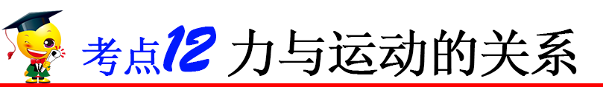

一、牛顿第一定律（又叫惯性定律）
1．牛顿第一定律的内容：一切物体在没有受到力的作用时，总保持静止状态或匀速直线运动状态。
2．牛顿第一定律是通过分析事实，再进一步概括、推理得出的，它不可能用实验来直接验证这一定律，但从定律得出的一切推论都经受住了实践的检验，因此，牛顿第一定律是力学基本定律之一。
3．对牛顿第一定律的理解
（1）“一切”说明该定律对于所有物体都适用，不是特殊现象。
（2）“没有受到力的作用”是定律成立的条件。“没有受到力的作用”有两层含义：一是该物体确定没有受到任何力的作用，这是一种理想化的情况(实际上，不受任何力的作用的物体是不存在的)；二是该物体所受合力为零，它的作用效果可以等效为不受任何力的作用时的作用效果。
（3）“或”指两种状态必居其一，不能同时存在，也就是说物体在不受力的作用时，原来静止的物体仍保持静止状态，原来运动的物体仍保持匀速直线运动状态。
（4）牛顿第一定律的内涵：物体在不受力的情况下依旧可以保持原有的运动状态，说明力不是维持物体运动的原因，而是使物体运动状态发生改变的原因。或者说：物体的运动不需要力来维持，要改变物体的运动状态，必须对物体施加力的作用。
（5）牛顿第一定律不能用实验直接验证，而是在实验的基础上通过分析、概括、推理总结出来的。
（6）牛顿第一定律是关于力与运动关系的规律，它反映了物体在不受力(或受合力为零)时的运动规律，在不受任何力时，物体要保持原有的运动状态不变。
二、惯性
1．定义：物体保持原来运动状态不变的特性叫惯性。
2．性质：惯性是物体本身固有的一种属性。一切物体任何时候、任何状态下都有惯性。惯性不是力，不能说惯性力的作用，惯性的大小只与物体的质量有关，与物体的速度、物体是否受力等因素无关。
3．对惯性的理解。
（1）一切物体都有惯性，一切物体是指无论是气体、液体、还是固体；无论是静止还是运动；无论受力还是不受力都具有惯性。惯性是物体本身的一种属性。
（2）惯性指物体保持静止状态或匀速直线运动状态不变的性质。即静止的物体总要保持静止状态，运动的物体总要保持匀速直线运动状态。
（3）惯性是物体的属性，不是力。因此在提到惯性时，只能说“物体具有惯性”，或“由于惯性”，而不能说“受到惯性作用”或“惯性力”等。惯性只有大小，惯性的大小仅取决于物体的质量，质量大，惯性也大。
4．防止惯性的现象：汽车安装安全气囊，汽车安装安全带等。
利用惯性的现象：跳远助跑可提高成绩，拍打衣服可除尘等。
三、二力平衡
1．平衡状态和平衡力
（1）物体处于静止状态或匀速直线运动状态，我们就说这个物体处于平衡状态。
（2）物体在受到几个力作用时，如果保持静止状态或匀速直线运动状态，我们就说这几个力是平衡力。
（3）平衡力与平衡状态的关系：物体在平衡力的作用下，处于平衡状态，物体处于平衡状态时要么不受力，若受力一定是平衡力；物体受平衡力或不受力时保持静止或匀速直线运动状态。
2．二力平衡
（1）作用在同一物体上的两个力，如果大小相等、方向相反，并且在同一条直线上，这两个力就彼此平衡。
（2）二力平衡的条件：概括说就是“同物、等大、反向、共线”。①同物：作用在同一物体上的两个力。②等大：大小相等。③反向：两个力方向相反。④共线：两个力作用在同一条直线上。
3．二力平衡的条件的应用：
（1）根据平衡力中一个力的大小和方向，判定另一个力的大小和方向。
（2）根据物体的平衡状态，判断物体的受力情况。
4．二力平衡与相互作用力的区别
 |  | 平衡力 | 相互作用力
相同点 | 大小相等，方向相反，作用在同一直线上
不同点 | 受力物体 | 作用在同一物体上 | 作用在两个不同物体上
不同点 | 受力情况 | 受力物体是同一个，施力物体不是同一物体 | 两个物体互为施力者，互为受力者
不同点 | 力的变化 | 一个力变化(增大、减小或消失)，另一个力不一定变化，此时物体失去平衡 | 同时产生，同时变化，同时消失
四、力和运动的关系
物体做何运动取决于它的受力情况和初始状态；当物体不受外力或受力平衡时它只能处于静止状态或匀速直线运动状态；当物体受不平衡的力作用时，其运动状态将会发生改变，这种改变体现在物体的运动方向和速度大小上，二者中任一个发生改变或二者同时发生改变。物体的运动不需要力来维持，力是改变物体运动状态的原因。
受力条件 | 力的方向和物体运动方向 | 物体所处状态 | 运动状态是否改变
不受力或受平衡力（合力为零） | ————— | 静止状态或匀速直线运动状态 | 不变
受非平衡力（合力不为零） | 相同 | 速度增大，并且做直线运动 | 一定改变
受非平衡力（合力不为零） | 相反 | 速度减小，仍做直线运动 | 一定改变
受非平衡力（合力不为零） | 不在同一直线上 | 运动方向改变，做曲线运动 | 一定改变
五、做受力分析示意图
1．概念
力是普遍存在的，但是看不见、摸不到，十分抽象，力的示意图就可以把物体受到的力形象地表示出来。
力的示意图指用一根带箭头的线段来表示力。箭头的方向表示力的方向；线段的起点或终点表示力的作用点。线段的长度表示力的大小，在同一图中，力越大，线段应该画的越长。
2．考查形式
（1）单个力的示意图
（2）多个力的示意图
（3）二力平衡的示意图
3．画力的示意图的步骤
对物体进行受力分析时，要正确画出力的示意图。可以采用“三定三标”的方法，具体步骤如下：
（1）先确定研究对象即受力物体受到哪些作用。
（2）“三定”
①定作用点：在受力物体上面出作用点，不能画在受力物体的外面，更不能画在施力物体上。如果物体同时受到几个力作用时，就将重心作为这几个力的作用点。
②定方向：以作用点为起点，沿力的方向画线段。注意题中关于方向的关键词如“水平”“竖直”等，并及时链接已有的力学知识，如重力方向竖直向下，摩擦力方向与物体相对运动的方向相反，压力方向与支持面垂直等。
③定长度：在同一图中，如果物体受到几个力的作用时，线段的长短要大致表示力的大小，力越大，线段应画得越长。
（3）“三标”
①标箭头：在线段的末端标上箭头表示力的方向。
②标符号：力一般用字母“F”表示，重力用符号“G”表示。摩擦力一般用“f”表示。
③标数值和单位：在箭头旁边标上力的数值和单位。
4．画力的示意图需注意的问题
（1）力的作用点一定要画在受力物体上，一般重力要画在物体的重心上，压力要画在被压物体的表面上；当一个物体受多个力作用时，这几个力的作用点都要画在物体的重心上。
（2）在画力的示意图时，要正确分析物体的受力情况，若找不出一个力的施力物体，则该力一定是不存在的。根据要求画出需要画的力，不要“画蛇添足”地画出不存在的力。
5．对物体进行受力分析
（1）分析重力
只要物体在地球附近无论物体与地球接触不接触，都受重力作用。所以首先分析出物体受到竖直向下的重力。
（2）分析弹力
如果物体间不接触是不能产生弹力的。但是物体间接触不一定有弹力，还必须发生挤压而产生弹性形变。如何判断物体间相互接触有无弹力?我们可以假设撤去接触物体，判断研究对象是否维持现状。若维持现状则接触物体对研究对象没有弹力，因为接触物体使研究对象维持现状等同于没有接触物体而研究对象处于现状，接触物体形同虚设，故没有弹力。若不能维持现状则有弹力，因为接触物体撤去随之撤去了应该有的弹力。如图甲若撤去斜面，小球就不可能停留在原来的位置，要向右运动，所以斜面对小球有支持力。如图乙若撤去斜面，小球仍保持原来位置不动，则斜面对小球没有支持力。
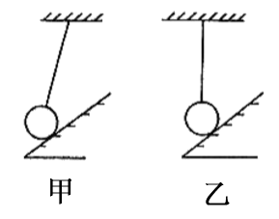
（3）分析摩擦力
一般情况下只要接触表面粗糙且研究对象在其表面上滑动或者滚动即可很容易地判断出滑动摩擦力或滚动摩擦力。若有静摩擦力除了接触表面粗糙，还要求研究对象静止在其表面上有相对运动趋势。相对运动趋势有时很难确定，而且研究对象静止在其表面上不一定有相对运动趋势，从而就不一定有静摩擦力。我们也可以用假设法，假设接触表面光滑判断研究对象是否维持现状。若维持现状则无摩擦力，因为粗糙表面等同于光滑表面使物体维持现状，而光滑表面对研究对象是没有摩擦力的，故粗糙表面对研究对象没有摩擦力。若不能维持现状则有摩擦力，例如图丙中假设墙面光滑，小球将维持现状不动，故墙对小球没有静摩擦力。图丁中假设墙面光滑，小球将运动而不能维持现状，故有静摩擦力。
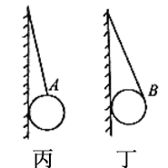



（2019·宜昌）研学旅行途中，小明同学坐在匀速直线行驶的动车上，他正上方行李架的书包里有一包餐巾纸掉落，则这包餐巾纸掉落的位置在
A．小明前排乘客身上 B．小明的身上
C．小明后排乘客身上 D．无法判断
【参考答案】B
【详细解析】动车匀速直线运动时，如果餐巾纸掉落，由于惯性餐巾纸仍然保持与动车相同的运动速度和运动方向向前运动，由于餐巾纸处于小明正上方行李架的书包里，所以会刚好落在小明的身上。

1．（2019·攀枝花）下列哪位学者首先通过实验分析得出：物体的运动并不需要力来维持，运动的物体之所以会停下来是因为受到了阻力
A．伽利略 B．亚里士多德 C．阿基米德 D．帕斯卡
【答案】A
【解析】科学家伽利略首先通过实验分析得出：运动的物体如果受到的阻力为零，将以恒定不变的速度永远运动下去，也就是“物体的运动并不需要力来维持”；运动的物体之所以停下来，是因为物体受到了与运动方向相反的摩擦阻力。
2．下列关于运动和力的说法正确的是
A．物体不受力时，一定保持静止状态
B．牛顿第一定律是通过实验直接总结出来的
C．运动的物体具有惯性，静止的物体没有惯性
D．静止在地面上的“歼-20”战机，受平衡力的作用
【答案】D
【解析】A、物体不受力时，总保持静止状态或匀速直线运动状态；故A错误； B、牛顿第一定律是通过实验，加上科学的推力得出的；无法通过实验验证。故B错误；C、任何物体都具有惯性；即保持原运动状态不变的性质。故C错误；D、物体受到平衡力作用时，其运动状态不变，即处于静止状态或匀速直线运动状态。故静止在地面上的“歼-20”战机，受平衡力（重力和支持力）的作用；故D正确。

（2019·百色）下列关于惯性的说法正确的是
A．汽车行驶时具有惯性，静止时没有惯性
B．汽车变速时具有惯性，匀速行驶是没有惯性
C．汽车转弯时须减速，是为了防止惯性带来的危害
D．乘车时系安全带可以减小乘员的惯性
【参考答案】C
【详细解析】AB、汽车的惯性是由汽车的质量决定的，与汽车的速度无关，因此汽车行驶时、静止时以及变速时的惯性一样大，故AB错误；C、汽车在转弯时减速，是为了防止惯性带来的危害，故C正确；D、乘车时系安全带可以减轻因突然减速时，由于惯性造成的伤害，不能减小惯性，故D错误。
1．下列关于力和运动的说法，正确的是
A．物体运动状态发生改变，一定受到力的作用
B．行驶的汽车急刹车时，乘客会出现向后倾的现象
C．用力推桌子，桌子静止不动，因为推力小于摩擦阻力
D．踢出去的足球能在空中飞行，是因为足球没有受到力的作用
【答案】A
【解析】A、力是改变物体运动状态的原因，一个物体运动状态发生改变，一定受到力的作用，并且受到非平衡力作用，故A说法正确。B、乘客和汽车原来都是运动的，汽车急刹车，乘客由于惯性仍要保持原来的运动状态，所以乘客要向前方倾倒，故B说法错误。C、用力推桌子，桌子静止不动（处于平衡状态），水平方向上桌子受到的推力和摩擦力平衡，则二力的大小相等，故C说法错误。D、踢出去的足球能在空中飞行，是由于足球具有惯性，仍要保持原来的运动状态，故D说法错误。
2．（2019·毕节）小敏爸爸驾驶小汽车载着家人外出旅游，小车在一段平直公路上匀速直线行驶，小敏坐在小车的座位上，突然遇到紧急情况，爸爸紧急刹车，小敏身体将向什么方向倾斜？说出理由。
【答案】小敏坐在小车的座位上，当汽车紧急刹车时，小敏的下身随汽车一起停止运动，但其上身由于惯性仍要保持原来的运动状态继续向前运动，所以小敏身体会突然向前方倾倒。

（2019·齐齐哈尔）如图所示，小辉推着小车在平直道路上匀速前进，下列说法正确的是
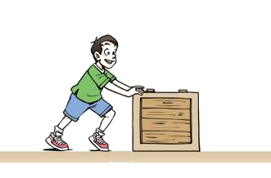
A．小车对地面的压力和地面对小车的支持力是一对平衡力
B．小辉受到的重力与地面对他的支持力是一对相互作用力
C．小车受到的重力与小车对地面的压力是一对相互作用力
D．小车受到水平方向推力与小车受到的阻力是一对平衡力
【参考答案】D
【详细解析】A、小车对地面的压力受力物体是地面，地面对小车的支持力的受力物体是小车，不是同一个受力物体，两个力不是一对平衡力而是相互作用力。说法错误。B、小辉受到的重力与地面对他的支持力，两个力受力物体是小辉，两个力大小相等，方向相反，作用在同一直线上，是一对平衡力，不是相互作用力。说法错误。C、小车受到的重力和小车对地面的压力，两个力的方向都竖直向下，既不是平衡力，也不是相互作用力。说法错误。D、小辉推着小车在平直道路上匀速前进，车受到水平方向推力与小车受到的阻力的受力物体都是小车，推力水平向左，阻力水平向右，方向相反，作用在同一直线上，大小相等，是一对平衡力。说法正确。
1．如图所示，在“探究二力平衡的条件”时，选质量为10g的卡片作为研究对象，在线的两端分别挂上等质量的重物，对卡片施加两个拉力，为探究这两个力满足什么条件才能平衡，则所挂重物质量合适的是
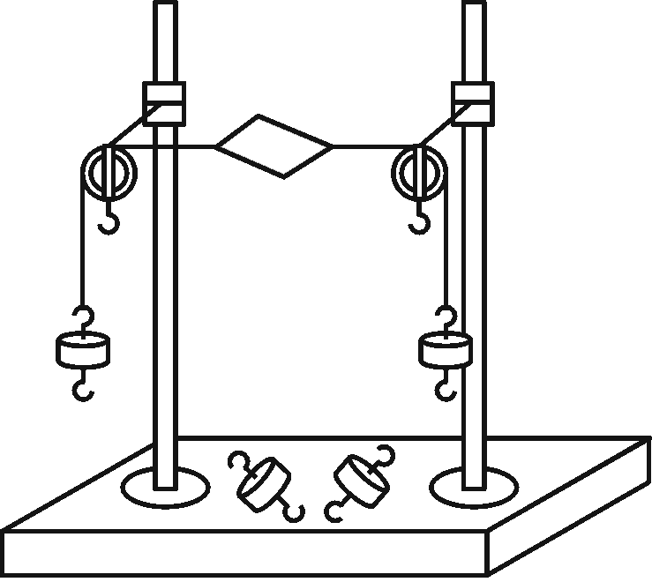
A．5g B．10g C．200g D．任意质量均可
【答案】C
【解析】由题知，质量为10g的卡片作为研究对象；当卡片受到的拉力远大于卡片的重力时，卡片的重力可以忽略不计，此时卡片可以看作只在两个拉力的作用下平衡，故应选质量大的重物来拉卡片。
2．（2019·赤峰）如图所示，一个木箱放在水平地面上，小明同学用5N的水平推力向右推木箱，但未推动。下列二力平衡的是
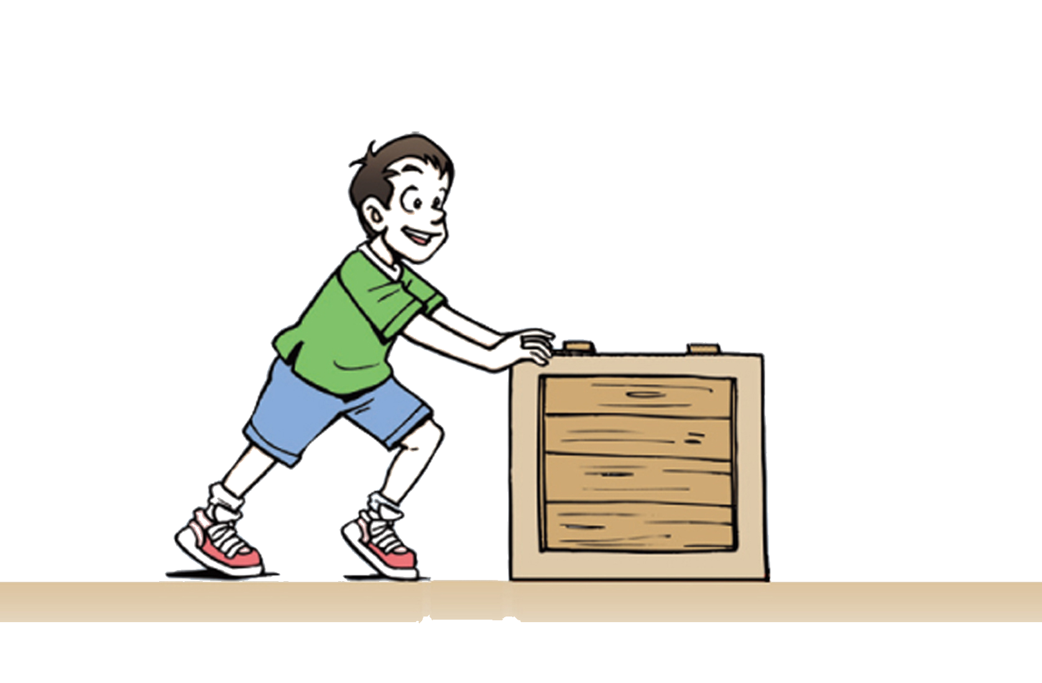
A．木箱对地面向下的压力、地面对木箱向上的支持力
B．地面对木箱向左的摩擦力、人对木箱向右的推力
C．人对木箱向右的推力、地面对木箱向上的支持力
D．木箱对地面向下的压力、地面对木箱向左的摩擦力
【答案】B
【解析】A．木箱对地面向下的压力、地面对木箱向上的支持力大小相等、方向相反、作用在同一条直线上，作用在两个物体上，是一对相互作用力，故A错误；B．地面对木箱向左的摩擦力、人对木箱向右的推力大小相等、方向相反、作用在同一直线上、作用在同一个物体上，是一对平衡力，故B正确；C．人对木箱向右的推力、地面对木箱向上的支持力不是作用在同一条直线上，不是一对平衡力，故C错误；D．木箱对地面向下的压力、地面对木箱向左的摩擦力不是作用在同一条直线上，不是一对平衡力，故D错误。

（2019·贵阳）如图所示在平直路面上向右匀速行驶的小车中，有一轻质弹簧的一段固定在车厢右壁，另一端连接至与小车底板上的木块，弹簧此时处于原长状态并保持水平。下列判断正确的是
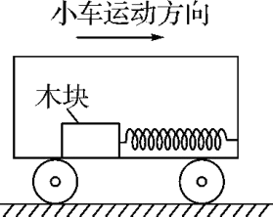
A．若木块突然压缩弹簧，则小车一定在在加速运动
B．若木块受到向右的摩擦力，则小车一定在做加速运动
C．若木块受到三个力的作用，则小车一定在做减速运动
D．若弹簧未发生形变，则小车一定在做匀速运动
【参考答案】B
【详细解析】由题意知，原来小车向右做匀速直线运动，木块、弹簧也随小车一起做匀速直线运动，此时弹簧处于原长状态。A、若木块突然压缩弹簧，说明小车在突然减速，而木块由于惯性仍保持原来的运动状态，所以才会压缩弹簧，故A错误；B、若木块受到向右的摩擦力，说明木块向左运动或有向左运动的趋势，则这种情况是由于小车突然加速，而木块由于惯性仍保持原来的运动状态，从而造成木块向后运动或有向后运动的趋势，故B正确；C、木块、弹簧随小车一起做匀速直线运动时，木块只受重力和支持力，若木块受到三个力的作用，则说明其运动状态发生了改变，因此，小车可能加速，也可能减速，故C错误；D、若小车运动状态虽然改变（即做变速运动），但木块与小车之间只是产生了相对运动的趋势，而并未发生相对运动，此时弹簧不会发生形变，小车却并不是做匀速运动，故D错误。
1．如图所示，用细绳吊着一个物块，静止靠在墙壁上。剪断细绳的同时，用一个由零逐渐增大的水平作用力F压在物块上，墙壁足够高，则物块
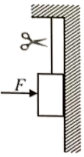
A．运动速度变大 B．所受摩擦力变大
C．动能先变大后不变 D．机械能先减小后不变
【答案】B
【解析】随着压力增大，物块受到的滑动摩擦力也增大，在竖直方向上，物块受到竖直向下的重力和竖直向上的摩擦力作用。刚开始下滑时，摩擦力小于重力，物体加速下滑，速度增大，动能增大，随着压力增大，物块受到的滑动摩擦力也增大，当摩擦力大于重力后做减速运动，则动能先变大后变小；由于具有摩擦力，能量有损耗，机械能一直减小，因此B正确。
2．（多选）如图所示是某中学运动会上百米比赛时的情景，关于该项运动，下列说法正确的是
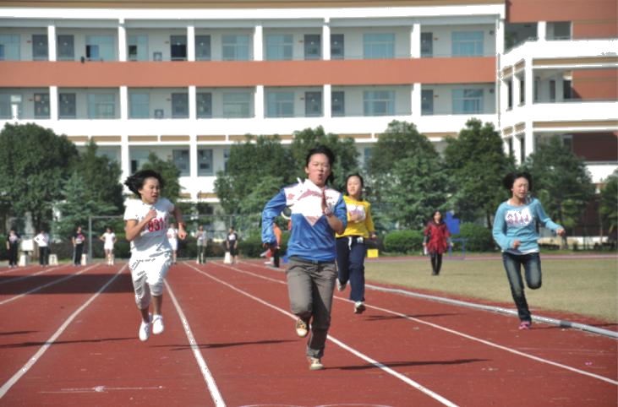
A．运动员用力蹬地起跑，说明力可以改变物体的运动状态
B．运动员加速冲刺时受到平衡力的作用
C．运动员冲过终点后不能马上停下来，是因为受到惯性的作用
D．运动员领奖时脚对地面的压力与地面对脚的支持力是一对相互作用力
【答案】AD
【解析】A、运动员用力蹬地起跑，由静止变为运动，说明力可以改变物体的运动状态。故A正确；
B、运动员加深冲刺时，速度越来越大，运动状态发生改变，所以受到非平衡力的作用。故B错误；
C、运动员冲过终点不能立即停下来，是由于惯性的缘故，不能说是受到惯性。故C错误；
D、运动员领奖时脚对地面的压力与地面对脚的支持力大小相等、方向相反，在一条直线上，在两个物体上，所以是一对相互作用力。故D正确。

画出静止在斜面上的木块A所受力的示意图。
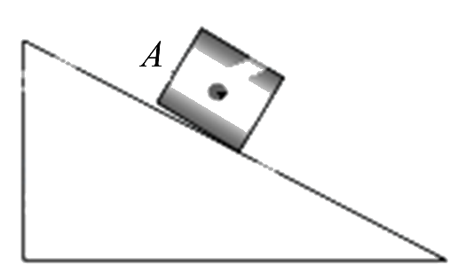
【参考答案】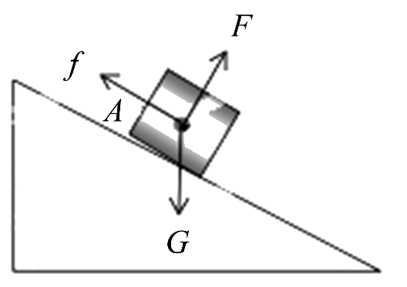
【详细解析】物体静止在斜面上，处于平衡状态，受力平衡，物体受到重力和斜面的支持力，这两个力是不平衡的，合力沿斜面向下，所以还受到一个沿斜面向上的摩擦力，如下图所示。
1．如图所示，木块A与平板小车一起在水平桌面上向左匀速运动，当小车受外力作用突然减速时，木块随即在小车的平板上滑行。请在图中用带箭头的线段标出木块滑行的方向，并画出木块滑行过程中的受力示意图。
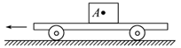
【答案】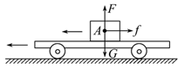
【解析】小车突然减速后，木块相对于平板向前滑动；木块受重力G、支持力F、摩擦力f作用，示意图如图所示。
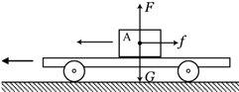
2．如图所示，小球悬挂在细线下来回摆动。请做出小球在图示位置时，所受绳子拉力F和重力G的示意图。
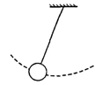
【答案】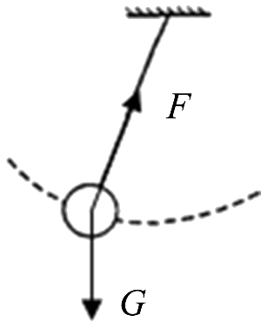
【解析】过球心做竖直向下的重力和沿绳子斜向上的拉力。如图所示。


1． 2019年4月28日，第55届世界乒乓球锦标赛单项赛在匈牙利结束，中国乒乓球队时隔八年再度包揽单项赛全部五枚金牌。如图是运动员在比赛中的场景，下列说法正确的是

A．乒乓球速度越大，惯性越大
B．击球时，球和拍都会发生弹性形变
C．球在空中运动时，运动状态不变
D．球被水平击出后，若所受外力全部消失，球将立即竖直下落
2．如图所示，A、B两物体叠放在水平桌面上受到两个水平拉力而保持静止，已知F₁=5 N，F₂=3 N，那么物体B受物体A和水平桌面的摩擦力大小应分别为
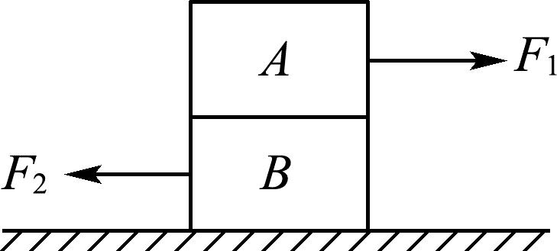
A．5 N、3 N B．5 N、2 N C．2 N、3 N D．3 N、5 N
3．中央电视台《是真的吗》某期节目中，有这样一个实验：将一根绳子穿过内壁和端口光滑的空心圆筒，绳子上端系一个金属球，下端与装有皮球的网袋连接。转动空心圆筒，使金属球转动（如图）。随着转速加大，网袋由静止开始向上运动。下列判断正确的是
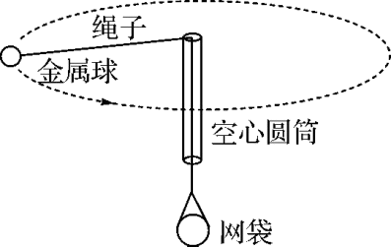
A．网袋静止时，它受到的总重力与它对绳子的拉力是一对平衡力
B．金属球转动过程中，它受到的重力与绳子对它的拉力是一对平衡力
C．金属球转动过程中，运动状态不变
D．实验表明，改变物体的运动状态需要力
4．4月28日，马龙夺得2019年布达佩斯世乒赛男子单打冠军，成为54年米获得三连冠的第一人。决赛中，马龙将迎面飞来的球扣回，这一现象表明球受到的作用力改变了球的__________，该力的施力物体是__________，球离开球拍后，由于__________仍向前运动。
5．消防员在紧急集合时，往往抓住一根竖直的杆从楼上滑下。如果某消防员自身及装备质量共80kg，当他抓着竖直的杆匀速下滑时，杆对人的摩擦力是__________N；接近地面时，他增大握力，则杆对手的摩擦力将__________（选填：增大、减小、不变）。（g=10N/kg）
6．如图，在拉力F=10N的作用下，物体沿水平面向右做匀速直线运动，物体受到的摩擦力是__________N；当撤去拉力F时，物体将__________，此时，假设重力突然消失，在不计空气阻力的情况下，物体将__________（以上两空选填“保持静止状态”、“做减速直线运动”或“做匀速直线运动”）。
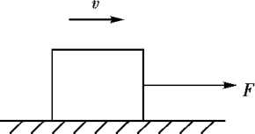
7．2018年10月歼20以编队飞行亮相珠海航展，完成各种高难度战术机动，体现优越气动特性。在飞行中，飞行员相对于他驾驶的飞机是__________（填“运动”或“静止”）的。完成表演，飞机返场，着陆后由于__________飞机还要向前滑行一段距离才能停下。
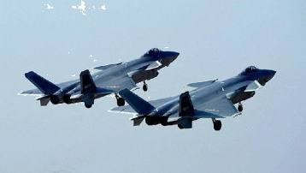
8．如图所示是“探究阻力对物体运动的影响”的实验装置。
（1）实验时，将棉布铺在____________（填“斜面”“水平木板”或“斜面和水平木板”）上，让小车从斜面顶端由静止滑下，观察小车滑行的距离；去掉棉布，再次让小车从____________滑下，观察小车滑行的距离。
（2）由实验可以看出，运动的小车所受的阻力减小，向前滑行的距离____________。
推理可知：如果小车运动时不受阻力，它将________________________。
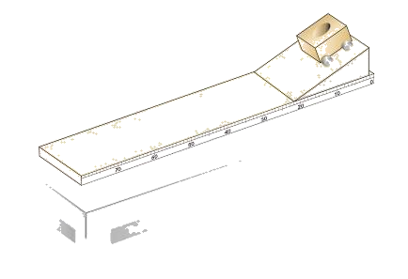
9．小明在探究“二力平衡”条件的实验中，设计了如图所示的两种实验方案。
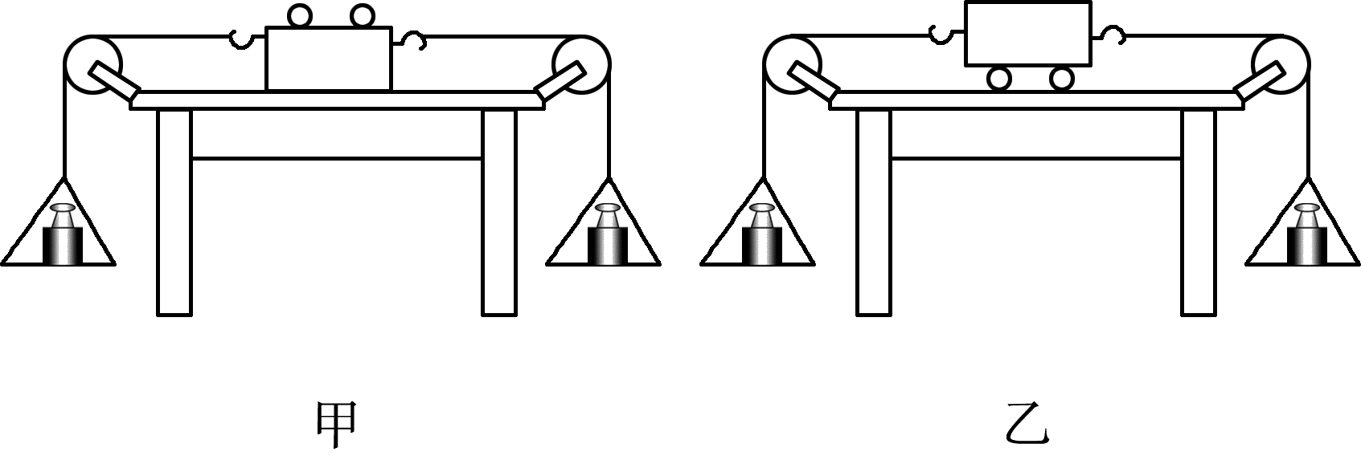
（1）通过实验比较，小明发现采用方案乙，实验效果更好，原因是______________________。
（2）该实验装置中，木板两端的定滑轮的作用是_________________________________。
（3）保持两盘中砝码质量相等，把小车在水平桌面上扭转一个角度，放手后观察到小车转动，最后恢复到静止状态。这个实验现象说明:作用在同一物体上的两个力，大小相等，方向相反，并且______________________，这两个力才能彼此平衡。
（4）小明在探究完“二力平衡”条件的实验后，又利用该装置进行探究，剪断小车左边的细线后，小车由静止向右运动，此现象说明力可以改变物体的______________________。
10．红红用质量相等的木块和小车进行了以下力学实验。
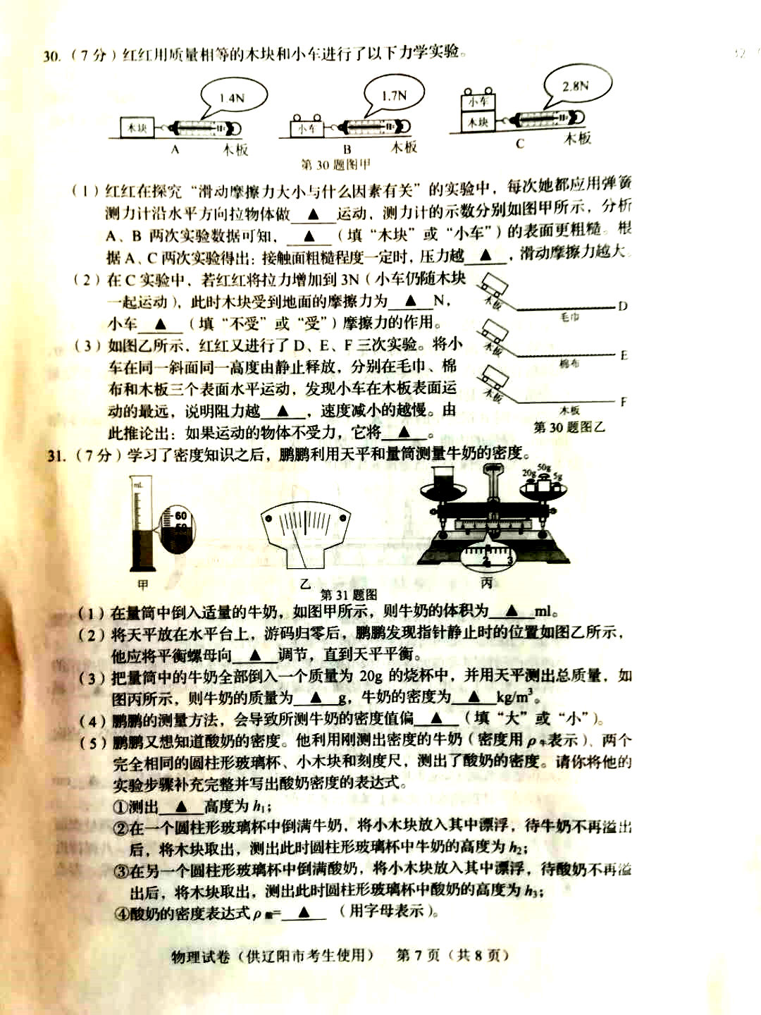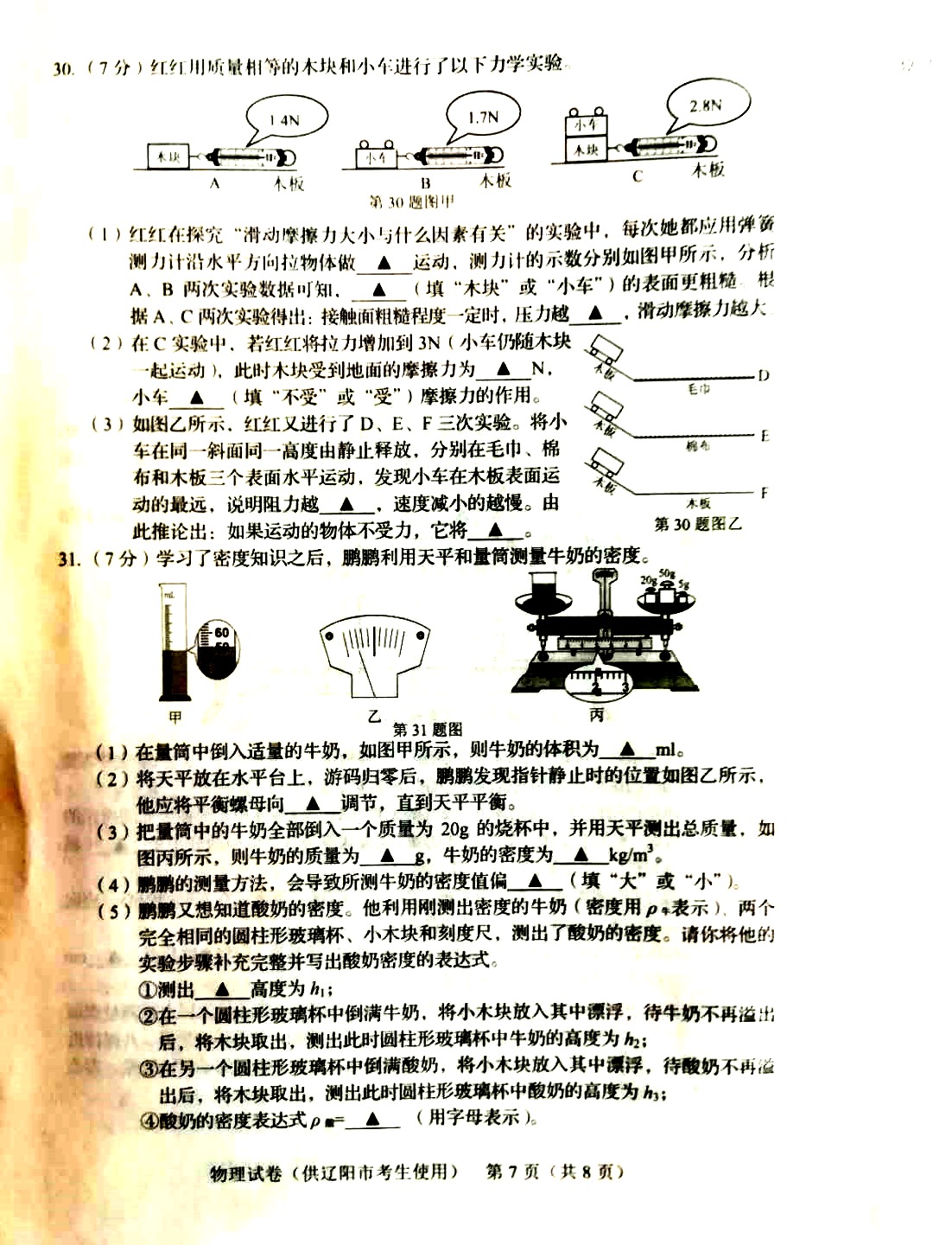
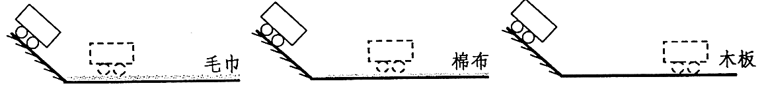
D E F
（1）红红在探究“滑动摩擦力大小与什么因素有关”的实验中，每次她都应用弹簧测力计沿水平方向拉物体做___________运动，测力计的示数分别如图甲所示，分析A、B两次实验数据可知，___________（填“木块”或“小车”）的表面更粗糙。根据A、C两次实验得出：接触面粗糙程度一定时，压力越___________，滑动摩擦力越大。
（2）在C实验中，若红红将拉力增加到3N（小车仍随木块一起运动），此时木块受到地面的摩擦力为___________N，小车___________（填“不受”或“受”）摩擦力的作用。
（3）如图乙所示，红红又进行了D、E、F三次实验。将小车在同一斜面同一高度由静止释放，分别在毛巾、棉布和木板三个表面水平运动，发现小车在木板表面运动的最远，说明阻力越___________，速度减小的越慢。由此推论出：如果运动的物体不受力，它将______________________。
11．在探究“阻力对物体运动的影响”实验中。
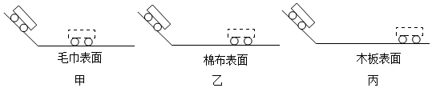
（1）小悦用如图所示的实验装置进行实验时，让小车从斜面的同一位置由静止滑下，目的是使小车到达水平面时的__________相同。
（2）小车在粗糙程度不同的平面上静止时的位置如图甲、乙、丙所示。可以得出，物体受到的阻力越__________（填“大”或“小”），速度减小得越慢。由此推理得出：如果运动的物体不受力时，将保持__________运动状态。
（3）小悦还想探究“动能的大小与速度的关系”，并进行了如图丁所示实验。
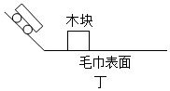
①让小车从斜面上的__________（填“相同”或“不同”）高度由静止滑下，撞击木块。观察木块移动的距离，并得出结论。
②实验中发现两次木块移动距离都较近，于是用木板代替毛巾进行实验。这样就可以在__________相同时，通过减小接触面的__________来减小木块与平面的滑动摩擦力，使木块移动距离较远，实验现象更明显。
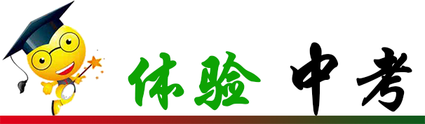
12．（2019·四川）如图所示，“和谐号”动车满载旅客从成都东站缓缓驶出前往西安，下列说法正确的是
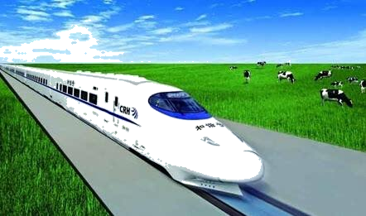
A．坐在列车上的乘客相对于车站是静止的
B．列车由静止变为运动列车的惯性减小了
C．列车受到的牵引力和铁轨对它的支持力是平衡力
D．列车加速前进时，它受到的牵引力大于它受到的阻力
13．研究二力平衡的条件时，小明用剪刀将图中静止的薄塑料片从中间剪断，他要研究的是这两个力是否
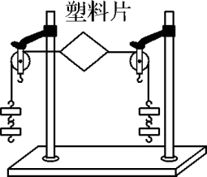
A．作用在同一直线上 B．方向相反 C．作用在同一物体上 D．大小相等
14．（2019·山东）（多选）如图所示，用水平推力F将质量均为m的木块A、B压在竖直墙面上保持静止，下列说法中正确的是
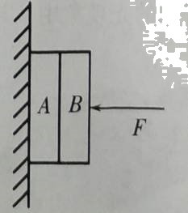
A．木块B受到的摩擦力大小一定等于F
B．木块B受到的摩擦力方向竖直向上
C．木块A受到墙面的摩擦力大小等于2mg
D．若增大力F，则木块B受到的摩擦力变大
15．（2019·江西）电灯通过电线挂在天花板上处于静止状态，灯对电线的拉力和电线对灯的拉力是一对__________，电线对灯的拉力和灯所受的重力是一对__________力。
16．（2019·自贡）许多交通事故造成的损失与伤害，是与物体具有惯性有关的。为了减少此类事故的再发生，在公路交通管理中有许多要求和措施。就你所知，填写出任意两条。①____________________；②____________________。
17．（2019·德阳）小王同学用表面粗糙程度不同的毛巾、木板、玻璃等器材探究“阻力对物体运动的影响”，实验过程及现象如图所示：
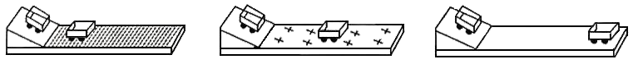
（a）毛巾表面
（b）木板表面
（c）玻璃表面
（1）小王在实验中设置了三种粗糙程度不同的表面，让小车从斜面上同一位置滑下，小王发现小车在毛巾表面滑行的距离最近，在木板表面滑行的距离较远，在玻璃表面滑行的距离最远，说明小车受到的阻力越小，速度减小越慢。推理：如是小车在水平面上滑行，受到的阻力越来越小，直到变为零，小车将做____________。
（2）牛顿第一定律告诉我们物体的运动________（填“需要”或“不需要”）力来维持，一切物体都有保持原来运动状态不变的性质。
18．（2019·内江）如图所示，是探究“二力平衡条件”的实验装置图。
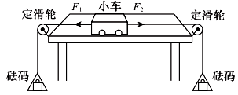
（1）实验时使用小车而不使用木块，是因为小车与桌面间的___________更小，从而减小对实验结果的影响。
（2）在实验开始时，由于粗心只在左盘中放入砝码，小车立即向左运动，在运动过程中，左盘中砝码的重力势能将___________，动能将___________。（选填“变大”、“变小”或“不变”）
（3）当两个盘中分别放上两个相同的砝码后，小车静止在桌面上，这说明二力平衡时，两个力的大小___________。


1．【答案】B
【解析】A、惯性的大小只与物体的质量有关，与其他因素无关，乒乓球的质量没有改变，所以惯性不变，A错误；B、力可以改变物体的形状，球拍击球时，它们之间的作用力会使乒乓球和球拍的形状发生形变，即乒乓球和球拍都会发生弹性形变，故B正确；C、球在空中运动时，其方向不断发生变化，则运动状态发生改变，故C错误；D、球被水平击出后，若所受外力全部消失，根据牛顿第一定律可知，球将沿水平方向作匀速直线运动，故D错误。
2．【答案】B
【解析】A在水平方向受拉力F₁及摩擦力作用而处于静止状态，故由二力平衡可得，A受B的摩擦力F_{A}=F₁=5 N；对整体进行分析，则整体在水平向上受F₁、F₂及地面对B的摩擦力而处于静止状态，故三力的合力应为零，则摩擦力F_{B}=F₁－F₂=5 N－3 N=2 N。
3．【答案】D
【解析】A、网袋静止时，它受到的总重力与它对绳子的拉力是作用在不同物体上的两个力，且方向相同，不是一对平衡力，故A错误；B、金属球转动过程中，它受到的重力与绳子对它的拉力大小不相等，且不在同一条直线上，不是一对平衡力，故B错误；C、金属球的运动方向不断变化，因此金属球的运动状态在不
断改变，故C错误；D、金属球转动过程中，网袋受到向上的拉力，网袋由静止开始向上运动，说明改变物体的运动状态需要力，故D正确。
4．【答案】运动状态 球拍 惯性
【解析】将球扣回，使球的运动方向和速度改变，即改变了球的运动状态，说明力可以改变物体的运动状态；该力是球和球拍之间相互作用，使球拍发生弹性形变而对球产生的，所以该力的施力物体是球拍；球离开球拍后，球拍对球没有作用力，但球还能继续向前运动，是因为球原来是运动的，由于惯性要继续保持这个状态运动。
5．【答案】800 增大
【解析】根据G=mg求出消防员自身及装备的重力；解决此题的关键是分析出在爬杆和爬绳时所受到的力：重力和杆的摩擦力。消防员自身及装备的重力：G=mg=80kg×10N/kg=800N，当他抓着竖直的杆匀速下滑时，处于平衡状态，受到的重力和杆对人的摩擦力是一对平衡力，大小相等、方向相反，所以受到的摩擦力f=G=800N，方向竖直向上；用更大的力握杆，对杆的压力变大，则杆对手的滑动摩擦力也增大。
6．【答案】10 做减速运动 做匀速直线运动
【解析】物体处于平衡状态时受平衡力的作用，受非平衡力时，则运动状态改变。当物体不受力时，由于惯性将保持原来的运动状态不变。在拉力F=10N的作用下，物体沿水平面向右做匀速直线运动，由物体受到的摩擦力与拉力是一对平衡力，为10N；当撤去拉力F时，物体只受摩擦力的作用，受力不平衡，故物体将做减速运动，此时，假设重力突然消失，由压力消失，摩擦力也消失，物体在水平方向上不受力的作用，在不计空气阻力的情况下，物体由于惯性，将保持力消失瞬间的运动状态不变，做匀速直线运动。
7．【答案】静止 惯性
【解析】在飞行中，飞行员相对于他驾驶的飞机没有我真的变化，是静止的；完成表演，飞机返场，着陆后飞机由于具有惯性仍保持原来的速度继续前进一段距离才能停下。
8．【答案】（1）水平木板 斜面顶端由静止 （2）变大 保持匀速直线运动
【解析】（1）为改变小车受到的阻力大小，实验时，将棉布铺在水平木板上，让小车从斜面顶端由静止滑下，观察小车滑行的距离；去掉棉布，再次让小车从斜面顶端由静止滑下，观察小车滑行的距离；
（2）由实验可以看出，运动的小车所受的阻力减小，向前滑行的距离变大，速度减小变慢，据此推理可知，如果小车运动时不受阻力，它将运动的无穷远，速度大小不变，即做匀速直线运动。
9．【答案】（1）滚动摩擦力小于滑动摩擦力，减小了摩擦力对实验的影响 （2）能改变作用力的方向 （3）作用在同一条直线上 （4）运动状态
【解析】（1）通过实验比较，小明发现采用方案乙，实验效果更好，原因是滚动摩擦力小于滑动摩擦力，减小了摩擦力对实验的影响；
（2）该实验装置中，木板两端的定滑轮的作用是能改变作用力的方向；
（3）保持两盘砝码质量相等（即让两边的拉力相等），把木块扭转一个角度，使拉力F₁和F₂不再同一条直线上，观察到木块发生转动，当木块重新恢复到原来的静止状态时，拉力F₁和F₂作用在同一条直线上；这个实验现象说明：作用在同一物体上的两个力，大小相等，方向相反，并且作用在同一条直线上，这两个力才能彼此平衡。
（4）小明在探究完“二力平衡”条件的实验后，又利用该装置进行探究，剪断小车左边的细线后，小车由静止向右运动，小车受力不再平衡，此现象说明力可以改变物体的运动状态。
10．【答案】（1）匀速直线 小车 大 （2）2.8 受 （3）小 做匀速直线运动
【解析】（1）红红在探究“滑动摩擦力大小与什么因素有关”的实验中，每次她都应用弹簧测力计沿水平方向拉物体做匀速运动，使拉力与物体所受摩擦力二力平衡；测力计的示数分别如图甲所示，分析A、B两次实验数据可知，压力相同，B的拉力大，即滑动摩擦力大，小车的表面更粗糙。根据A、C两次实验得出：接触面粗糙程度一定时，压力越 大，滑动摩擦力越大。
（2）如果突然将拉力增加到3N，因压力大小和接触面粗糙程度不变，故则此时木块受到桌面的摩擦力大小不变，为2.8N，因拉力大于滑动摩擦力，故木块必做加速运动，小车仍随木块一起运动，所以受摩擦力作用。
（3）摩擦力大小与接触面的粗糙程度有关，接触面越粗糙，摩擦力越大；反之接触面越光滑，则摩擦力越小。当摩擦力越小时，小车运动的距离越远；推理：如果运动物体不受力，它将做匀速直线运动。
11．【答案】（1）速度 （2）小 匀速直线 （3）①不同 ②压力 粗糙程度
【解析】（1）实验中每次均让小车从同一斜面顶端由静止滑下，是为了使小车运动到斜面底端时的速度相等；
（2）由实验知：接触面越光滑，阻力就越小，小车运动的距离就越远，这说明小车受到的阻力越小，速度减小得越慢；如果运动的物体不受力时，物体的运动状态将不会改变，则它将做匀速直线运动；
（3）①为了探究动能大小与速度的关系，应控制质量不变，改变速度，可以让同一小车从同一斜面的不同高度由静止开始释放，使得小车到达斜面底部时的速度不同；
②用木板代替毛巾进行实验，是在压力一定时，减小了接触面的粗糙程度，从而减小了摩擦力使木块移动距离较远，实验现象更明显。
12．【答案】D
【解析】A、乘客和车站之间的位置发生了变化，以车站为参照物，乘客是运动的，故A错误；B、惯性只与质量有关，与速度无关，故B错误；C、牵引力在水平方向，支持力在竖直方向，根据二力平衡条件，这两个力不是一对平衡力，故C错误；D、加速运动，牵引力大于阻力，故D正确。
13．【答案】C
【解析】当薄塑料片从中间剪断后就变成两个物体，每个物体上都只有一个力，这时肯定不能保持静止状态，向两边运动而分开，因此是探究这两个力是否作用在同一物体上，故C正确，而A、B、D错误。
14．【答案】BC
【解析】A、对B进行受力分析可知，B在竖直方向上受到重力和A对B的摩擦力，二者是一对平衡力，因此，木块B受到的摩擦力大小等于B的重力，为mg，其大小与F无关，故A错误；B、B在竖直方向上受到重力和A对B的摩擦力，二者是一对平衡力，故木块B受到的摩擦力方向竖直向上，故B正确；C、把AB看成一个整体，其在竖直方向上受到的重力与墙面的摩擦力是一对平衡力，故木块A受到墙面的摩擦力大小等于2mg，故C正确；D、若增大力F，木块仍保持静止状态，重力与摩擦力仍平衡，所以木块B受到的摩擦力不变，故D错误。
15．【答案】相互作用 平衡
【解析】电线对灯的拉力和灯对电线的拉力，两个力的大小相等、方向相反、作用在同一条直线上，但作用在两个物体上，是一对相互作用力；电线对灯的拉力和灯的重力，大小相等、方向相反、作用在同一条直线上，且作用在同一个物体上，符合二力平衡条件，是一对平衡力。
16．【答案】①禁止超载 ②保持车距等
【解析】惯性是物体保持原来运动状态不变的性质。运动的车辆由于惯性仍要向前运动，容易造成车祸。保持车距，可以减少车辆的碰撞。质量是惯性大小的决定因素，减小车的质量可以使车尽快停下来，减少车祸。
17．【答案】（1）匀速直线运动 （2）不需要
【解析】（1）实验中，通过观察小车在不同光滑程度的斜面上滑行距离的远近，可知小车受到的阻力越小，小车运动的路程就越远，当阻力为零时，就可以得出小车做匀速直线运动的结论，这里的研究方法是科学推理法。
（2）牛顿第一定律告诉我们物体的运动不需要力来维持，即力是改变物体运动状态的原因，不是维持物体运动状态的原因。
18．【答案】（1）摩擦力 （2）变小 变大 （3）相等
【解析】（1）实验时使用小车而不使用木块，将滑动摩擦力变为滚动摩擦力，大大减小了摩擦，减小了摩擦对实验的影响；
（2）小车向左运动过程中，左盘中砝码的质量不变，高度减小，重力势能将变小，砝码的速度增大，动能将变大；
（3）当两个盘中分别放上两个相同的砝码后，由于砝码的重力相同，这两个力产生的拉力是一对平衡力，小车就能保持静止，说明彼此平衡的两个力大小相等。

